**Міністерство освіти і науки України**

**Національний університет «Запорізька Політехніка»**

Кафедра програмних засобів

**ЗВІТ**

з самостійної роботи

з дисципліни «Алгоритми та Структури Даних»

**Виконав:**

Студент групи КНТ-122 О. А. Онищенко

**Прийняли:**

Викладач: В. М. Льовкін

2023

Зміст

Вступ 3

Основна частина 4

Висновки 5

Додатки 6

Вступ

Алгоритми та структури даних (АтаСД) мають фундаментальне значення для комп'ютерних наук, оскільки вони є основою для розробки ефективного програмного забезпечення та розв'язання складних задач. Сучасний стан АтаСД є досить розвиненим, і багато проблем вже практично вирішено. Однак у цій галузі все ще існують прогалини в знаннях, особливо в таких сферах, як квантові обчислення та алгоритми, пов'язані зі штучним інтелектом.

Провідні компанії та науковці в цій галузі постійно працюють над новими алгоритмами та структурами даних, прагнучи підвищити ефективність та вирішити нові проблеми. Вони також займаються викладанням і дослідженнями, роблячи свій внесок у світові тенденції вирішення проблем.

Ця робота є актуальною та необхідною у зв'язку зі зростанням складності завдань у різних галузях, таких як штучний інтелект, наука про дані та комп'ютерна графіка. Вона також є основою для виконання багатьох програмних та апаратних проектів.

Мета цієї роботи - продемонструвати застосування різних концепцій АтаСД через поєднання демонстраційних прикладів і завдань. До них відносяться купа, зв'язаний список, геш-таблиця, B-дерево, кодування Гаффмана, жадібні алгоритми, динамічне програмування, алгоритми BFS, DFS, Дейкстри, Флойда-Уоршалла та Беллмана-Форда. Ця робота також може бути використана в інших роботах в галузі комп'ютерних наук, таких як розробка нових мов програмування, баз даних та програмних систем.

Основна частина

Стуктури даних

Алгоритм пірамідального сортування (Heap Sort)

Сортування купою - це алгоритм сортування на основі порівняння, який використовує структуру даних у вигляді купи. Він працює, розділяючи вхідні дані на відсортовану та невідсортовану області, та ітеративно зменшує невідсортовану область, виділяючи найбільший елемент і переміщуючи його до відсортованої області. Часова складність цього алгоритму становить O(n log n) у всіх випадках (найкращому, середньому та найгіршому), що робить його досить ефективним для великих наборів даних.

Для індивідуального завдання ми реалізували Heap Sort на Python, візуалізувавши процес сортування за допомогою графічного інтерфейсу. Програма дозволяла користувачеві вводити масив чисел, і відображала його до і після сортування. Реалізація алгоритму Heap Sort була виконана з використанням вбудованої в Python структури даних у вигляді списку. Результати показали, що алгоритм Heap Sort здатен ефективно сортувати масив за зростанням.

Програма також дозволила користувачеві порівняти ефективність алгоритму Heap Sort з іншими алгоритмами сортування, такими як Quick Sort і вбудована функція сортування Python. Результати показали, що алгоритм Heap Sort загалом був швидшим за інші два алгоритми, особливо для великих наборів даних.

Фрагменти коду та результати роботи алгоритмів наведено нижче у вигляді знімків з екрану.

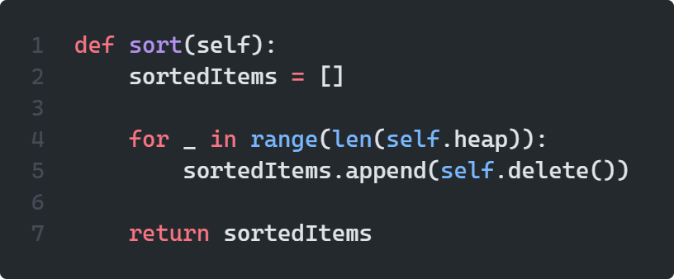

Рисунок 2.1 – Метод, що реалізує алгоритм пірамідального сортування у класі Heap

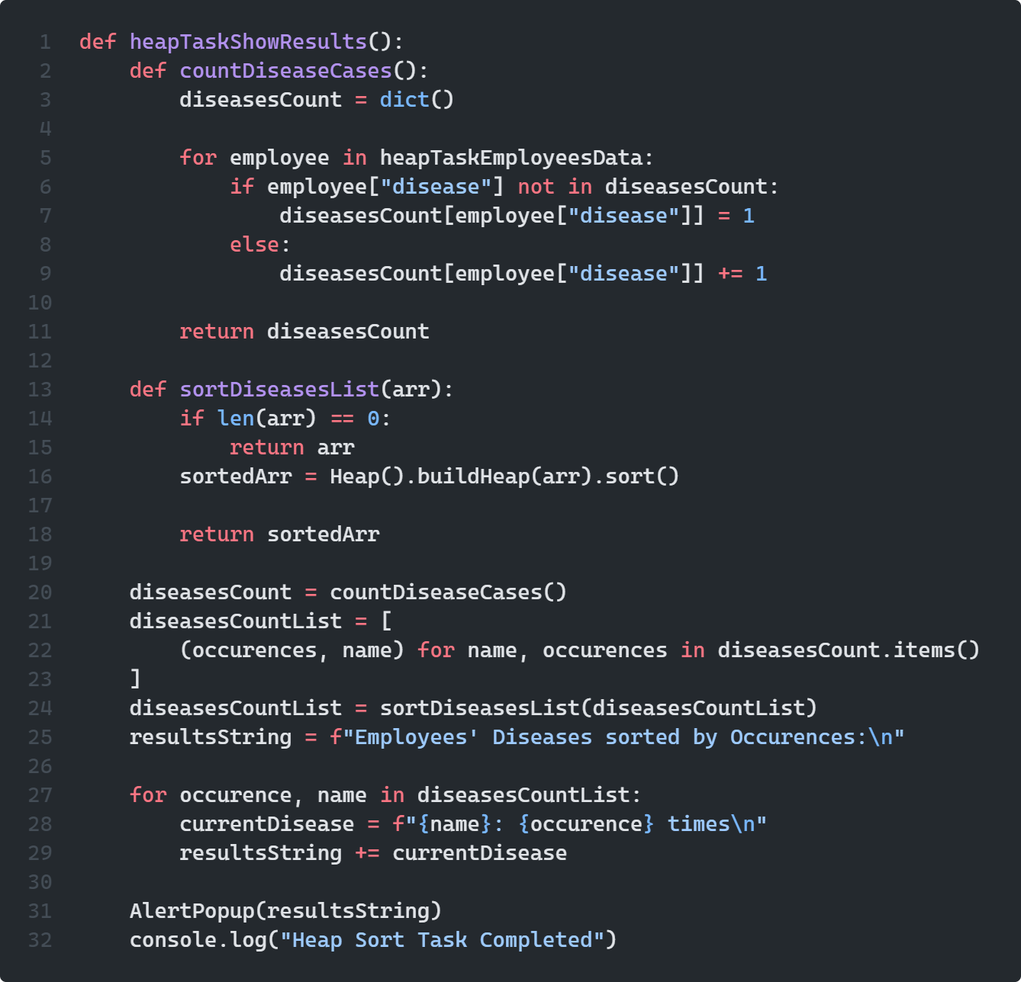

Рисунок 2.2 – Вирішення індивідуального завдання за допомогою пірамідального сортування



Рисунок 2.3 – Результати виконання пірамідального сортування на довільній купі



Рисунок 2.4 – Результати виконання індивідуального завдання на основі пірамідального сортування

Гешування та B-дерева

Гешування та B-дерева - це два різних типи структур даних, які можна використовувати для зберігання та пошуку даних. Гешування - це техніка, яка використовується для унікальної ідентифікації конкретного об'єкта з групи схожих об'єктів. Вона використовує геш-функцію для обчислення індексу в масиві комірок або слотів, з якого можна знайти потрібне значення.

B-дерева, з іншого боку, є типом самобалансуючої деревоподібної структури даних, яка підтримує відсортовані дані і дозволяє ефективно виконувати операції вставки, видалення та пошуку. Вони особливо корисні для систем з великими обсягами даних, які потребують швидкого доступу.

Для індивідуального завдання ми реалізували геш-таблицю та B-дерево на Python, знову ж таки з використанням графічного інтерфейсу для візуалізації. Програмне забезпечення дозволяло користувачеві вводити пари ключ-значення, і воно відображало таблицю або дерево до і після вставки. Результати показали, що обидві структури даних здатні ефективно зберігати та отримувати дані.

Що стосується індивідуальних завдань, то перше завдання передбачає створення геш-таблиці, яка використовує ланцюговий метод для вирішення колізій і функцію множення гешів. Геш-таблиця заповнюється на основі вибірки інформації з текстового файлу, який містить імена співробітників компанії та їхні посади. Потім визначається посада конкретного співробітника.

Друга задача передбачає формування дерева з відповідної інформації про абонентів, забезпечення пошуку інформації про абонента за його номером телефону та визначення кількості з'єднань для кожного з тарифів.

Наведені рішення показують, як ці задачі можуть бути реалізовані мовою Python. Перше рішення використовує геш-таблицю для зберігання даних про співробітників, а потім використовує функцію множення гешів для вирішення колізій. Друге рішення використовує B-дерево для зберігання даних про абонентів, а потім використовує функцію пошуку для пошуку абонента за його номером телефону. Кількість з'єднань для кожного тарифу визначається шляхом підрахунку кількості входжень кожного тарифу в масивах даних.

Фрагменти коду, що стосуються алгоритмів, та результати роботи наведено нижче у вигляді знімків з екрану.

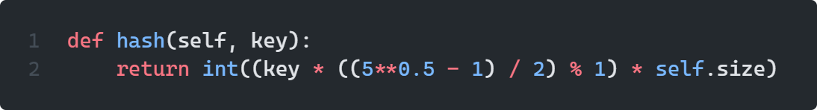

Рисунок 2.5 – Імплементація методу гешування у класі HashTable

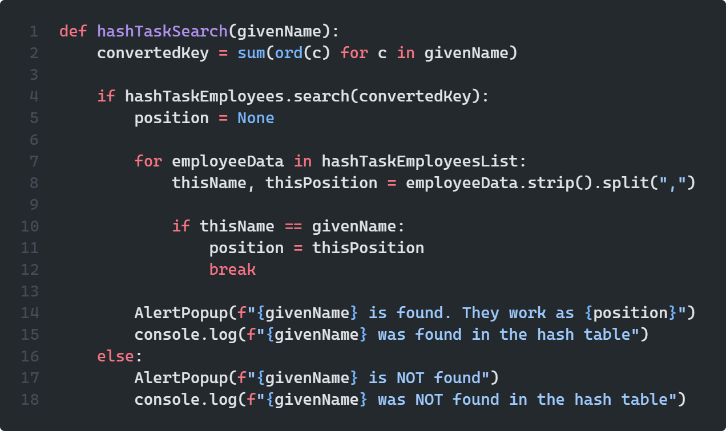

Рисунок 2.6 – Код, що виконує індивідуальне завдання на основі геш-таблиці

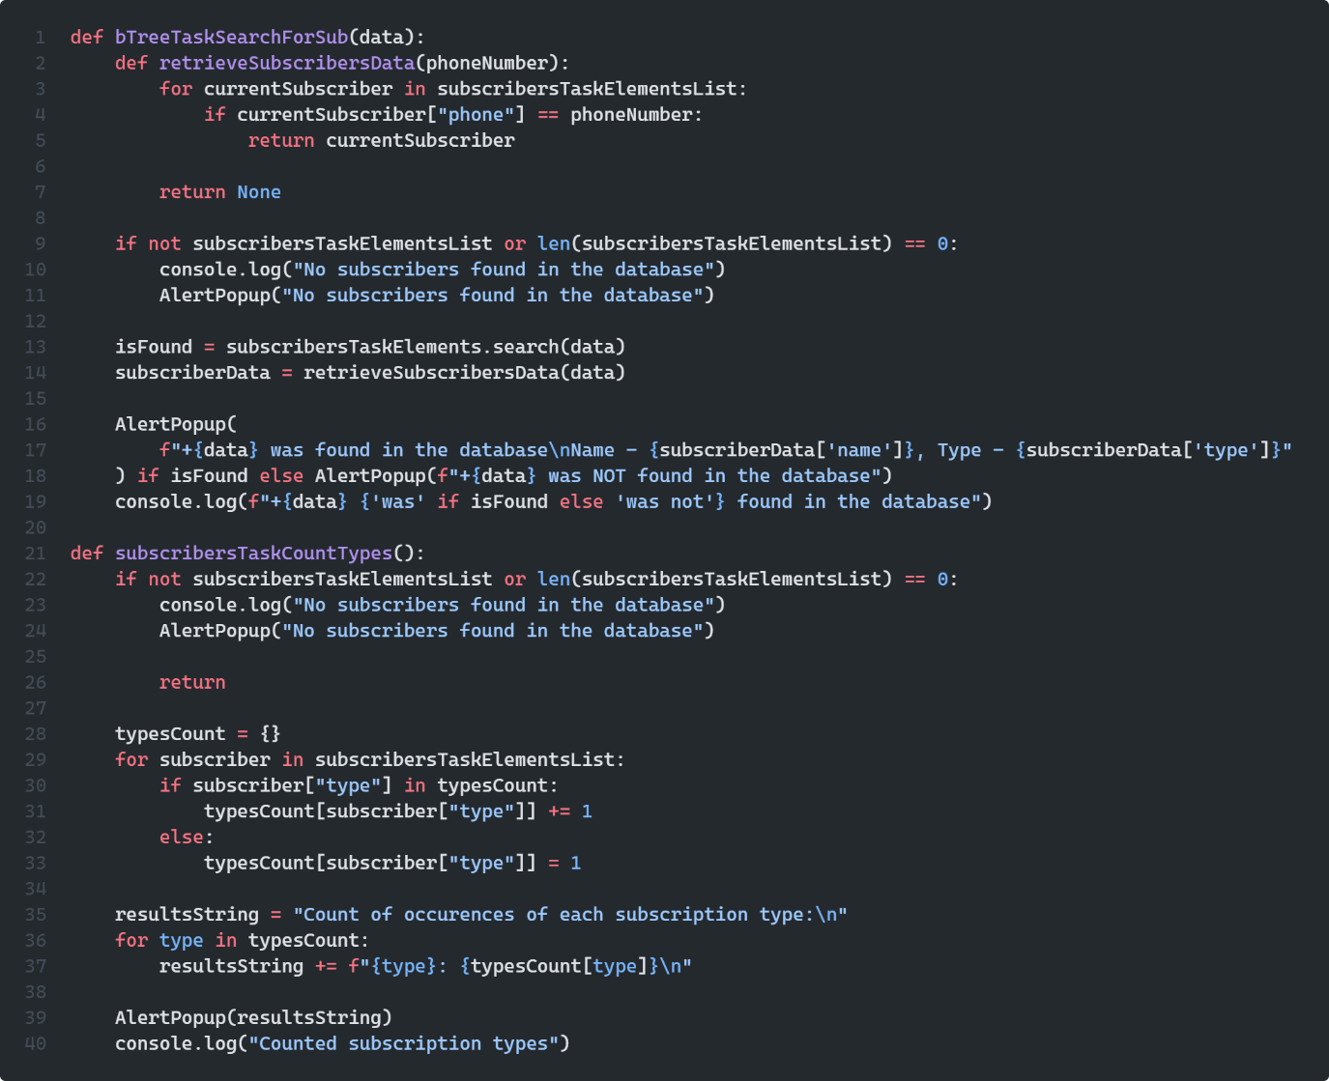

Рисунок 2.7 – Код, що виконує індивідуальне завдання на основі класу B-Tree



Рисунок 2.8 – Результати виконання індивідуального завдання на основі класу HashTable



Рисунок 2.9 – Результати виконання індивідуального завдання на основі класу B-Tree

Удосконалені методи розробки та аналізу

Жадібні алгоритми

Жадібні алгоритми - це тип алгоритмічної парадигми, яка використовує евристичну схему розв'язання задач, що полягає у виборі локально оптимального рішення на кожному етапі з надією знайти глобальний оптимум. Метою цих алгоритмів є пошук найкращого рішення у найефективніший спосіб.

Для індивідуальної задачі з жадібним алгоритмом ми реалізували алгоритм Гаффмана для стиснення даних текстового файлу. Алгоритм Гаффмана - це жадібний алгоритм, який використовується для стиснення даних. Він працює шляхом присвоєння вхідним символам кодів змінної довжини, довжина яких залежить від частоти відповідних символів. Найчастіший символ отримує найменший код, а найбільш рідкісний символ - найбільший код.

Програма дозволяла користувачеві вводити текстовий файл, а потім стискала його за алгоритмом Гаффмана. Результати показали, що алгоритм Гаффмана ефективно стискає текстовий файл.

Друга задача стосувалась продавця у магазині, який повинен був вирішити, чи варто тримати товар поруч, щоб прискорити чергу покупців. Для прийняття цього рішення продавець використав жадібний алгоритм. Алгоритм працював, порівнюючи час, який знадобився б, щоб дістати товар, якого в даний момент немає в наявності (що сповільнило б чергу), з часом, який знадобився б, щоб дістати товар, який в даний момент є в наявності (що прискорило б чергу). Алгоритм вирішив тримати товар в наявності, якщо це призведе до прискорення черги.

Результати показали, що жадібний алгоритм зміг допомогти продавцю вирішити, які товари тримати в наявності, щоб прискорити чергу.

Фрагменти коду та результати виконання індивідуальних завдань наведено нижче у вигляді знімків з екрану.

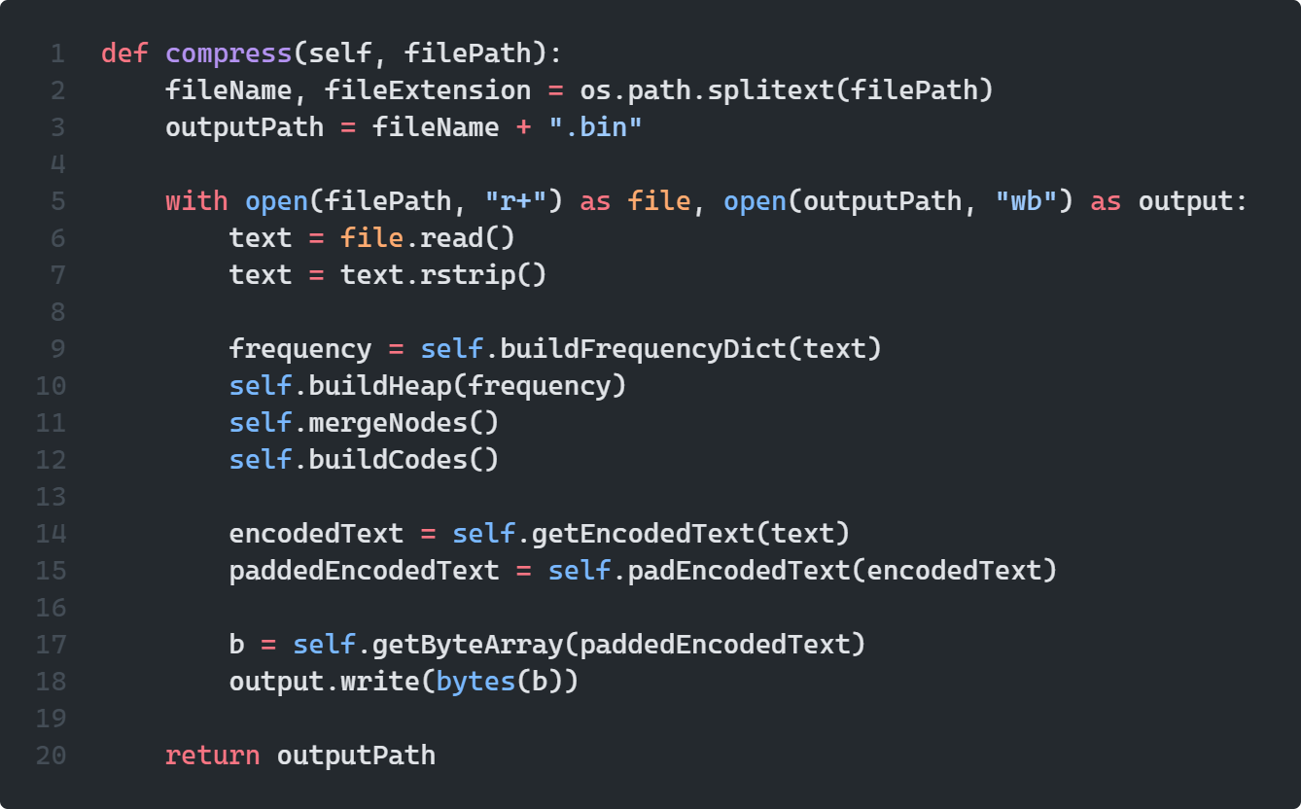

Рисунок 2.10 – Метод, що дозволяє стискати наданий текст у класі HuffmanCoding

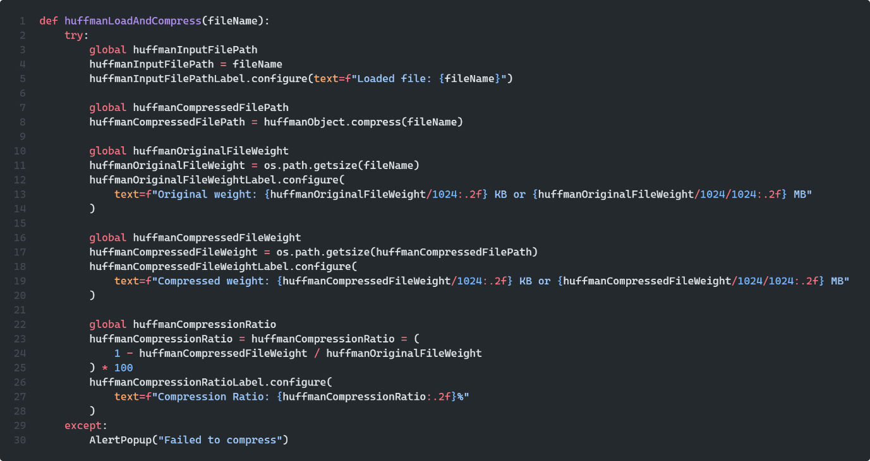

Рисунок 2.11 – Функція, що вирішує індивідуальне завдання на основі класу HuffmanCoding

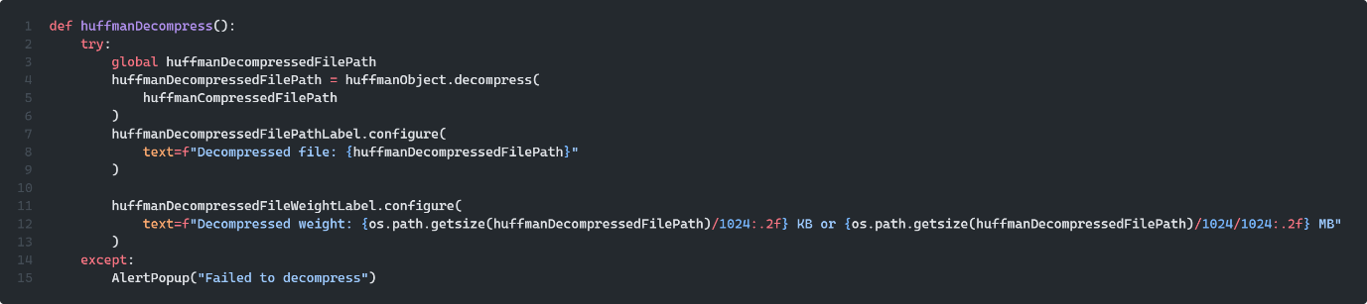

Рисунок 2.12 – Функція, що дозволяє декодувати закодований текст у індивідуальному завдання на основі класу HuffmanCoding

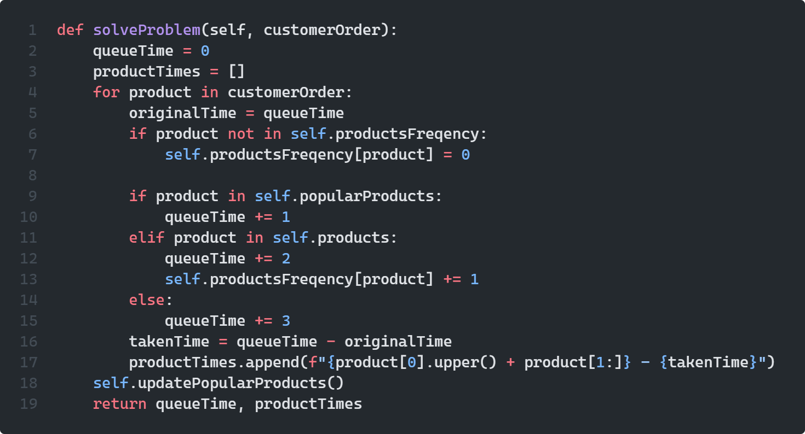

Рисунок 2.13 – Метод, що дозволяє вирішити індивідуальне завдання на основі класу Shopkeeper

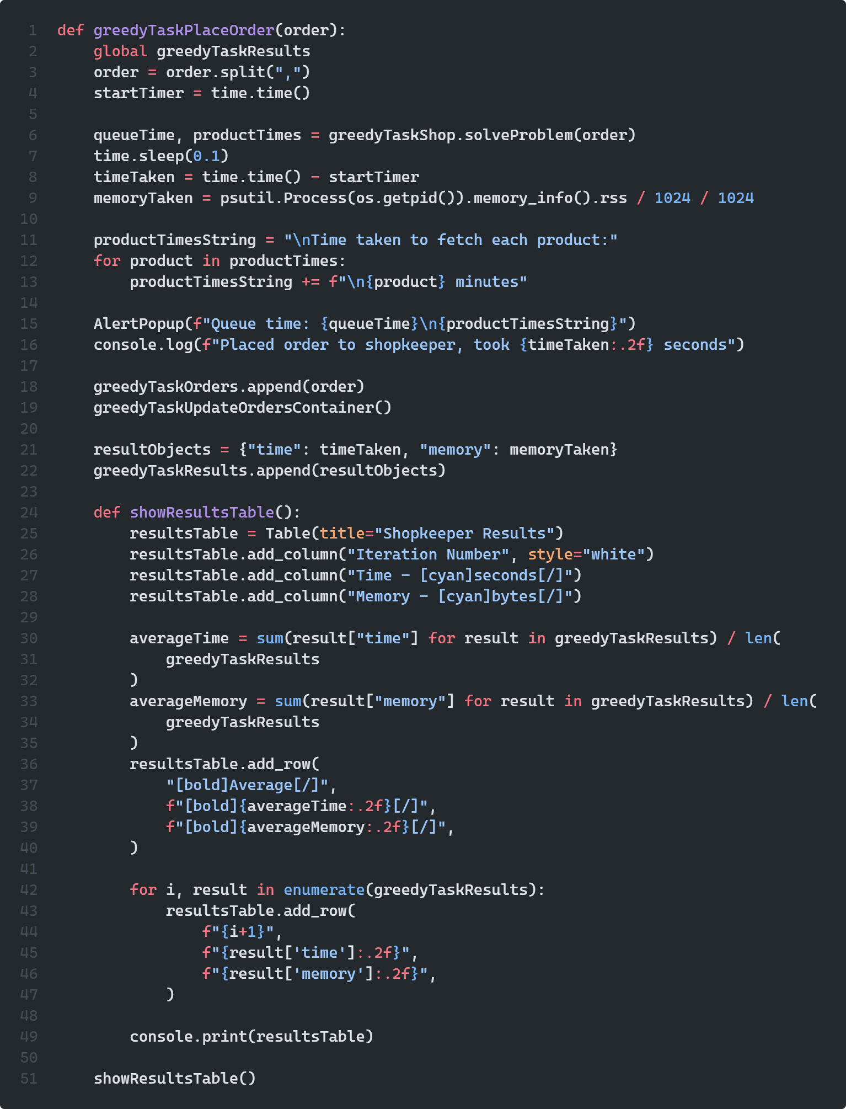

Рисунок 2.14 – Функція, що дозволяє вирішити індивідуальне завдання на основі класу Shopkeeper



Рисунок 2.15 – Результати виконання індивідуального завдання на основі класу HuffmanCoding



Рисунок 2.16 – Результати виконаня індивідуального завдання на основі класу Shopkeeper

Динамічне програмування

Динамічне програмування - це метод розв'язання складних задач шляхом розбиття їх на простіші підзадачі. Він застосовується до задач, що мають ознаки підзадач, що перекриваються, та оптимальної підструктури.

Для індивідуального завдання з динамічного програмування було реалізовано розв'язання задачі розподілу роботів на групи. Задача була вирішена з використанням підходу динамічного програмування, де для кожної можливої кількості роботів і груп розраховувалася кількість способів розбиття роботів на групи.

Програма дозволяла користувачеві вводити кількість роботів і кількість груп, а програма обчислювала кількість способів розбиття роботів на групи. Результати показали, що підхід динамічного програмування здатен ефективно вирішити проблему.

Друга задача полягала в розташуванні будинків на вулиці на основі заданої матриці. Задача була розв'язана за допомогою методу динамічного програмування, де для кожної можливої кількості будинків і типів будинків було розраховано кількість способів розміщення будинків.

Результати показали, що методи динамічного програмування дозволяють ефективно розв'язувати поставлені задачі.

Фрагменти коду та результати виконання індивідуальних завдань наведено нижче у вигляді знімків з екрану.

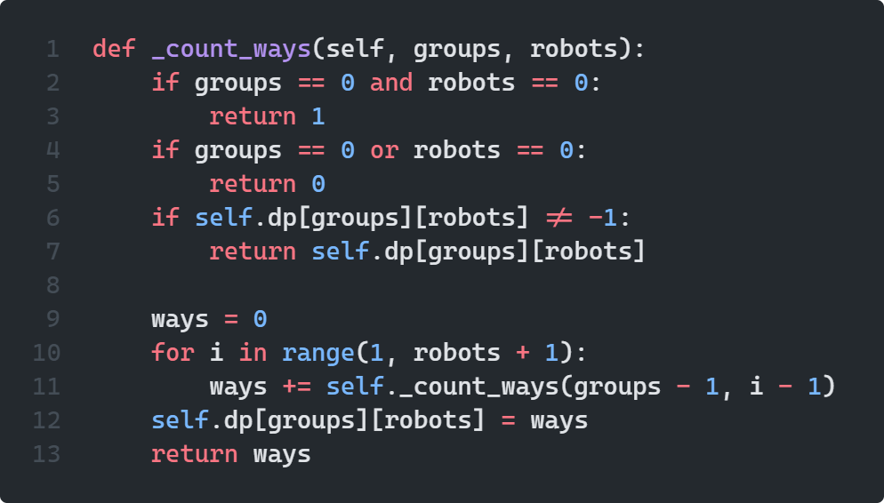

Рисунок 2.17 – Метод, що дозволяє вирішити індивідуальне завдання на основі класу RobotGroup

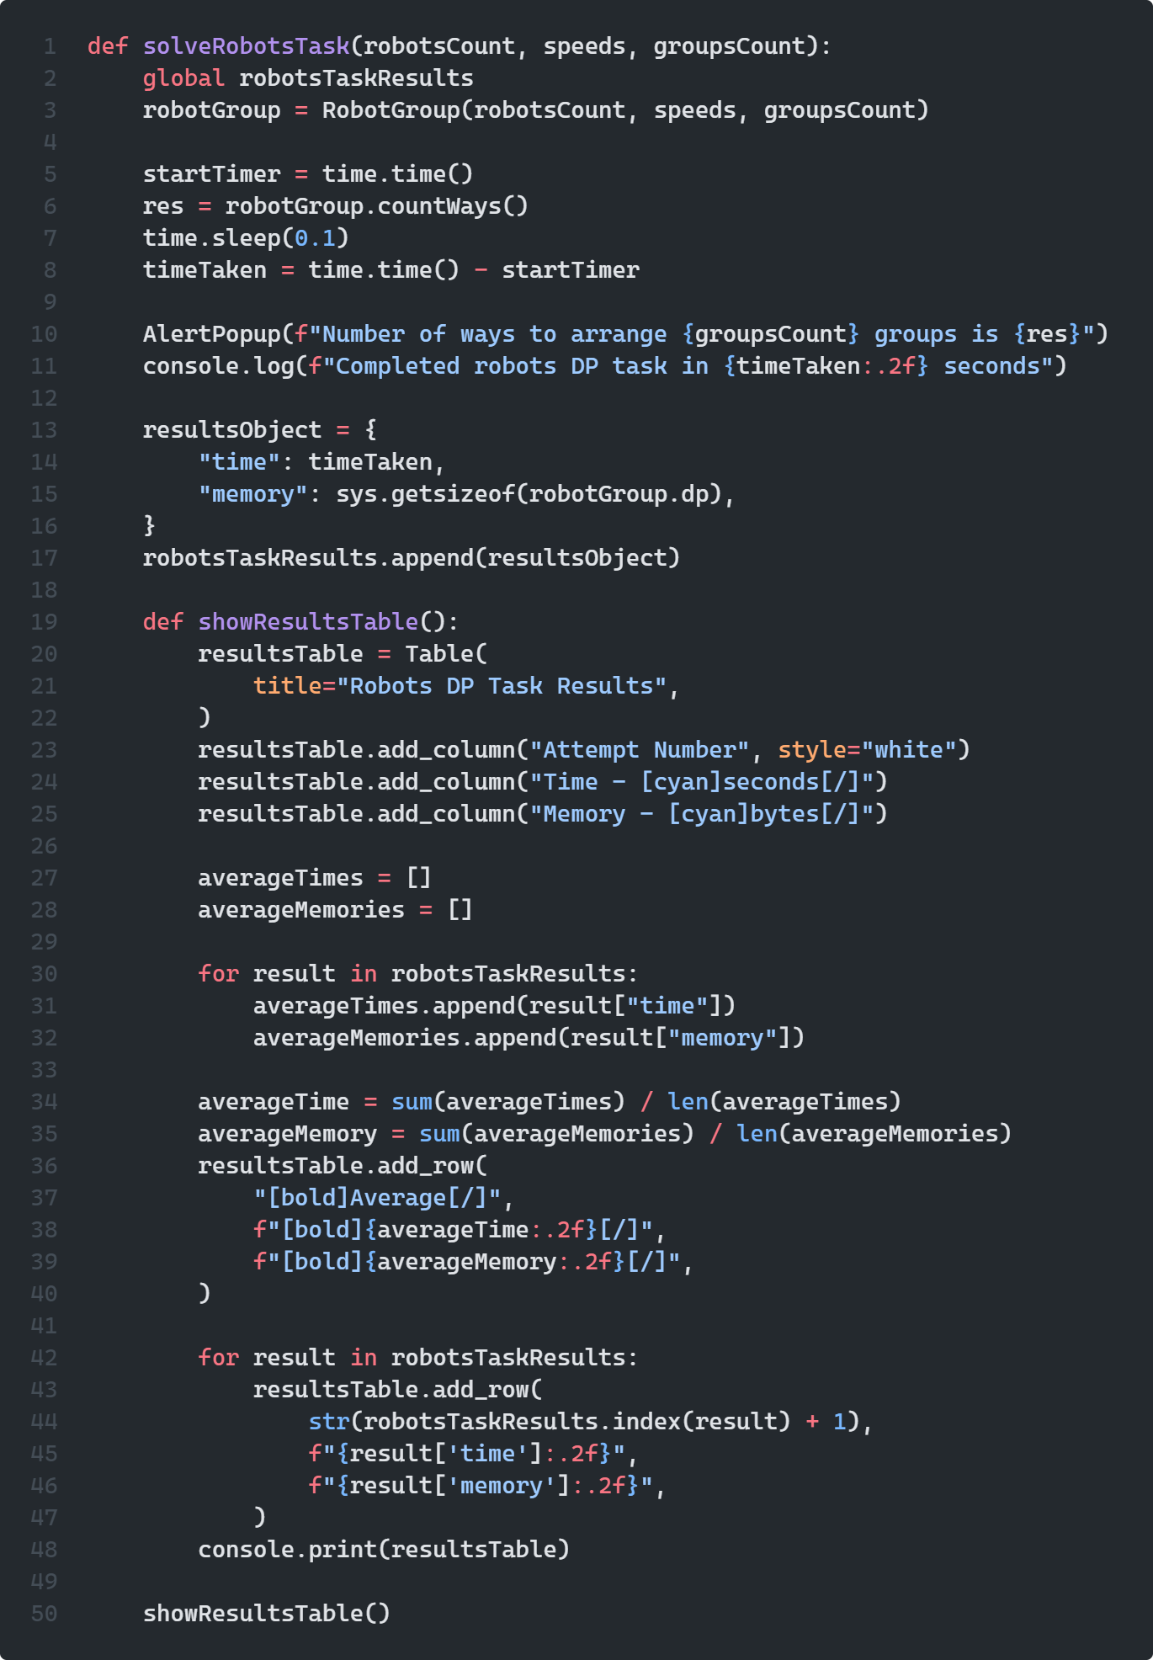

Рисунок 2.18 – Функція, що дозволяє користувачу вирішити індивідуальне завдання на основі класу RobotGroup

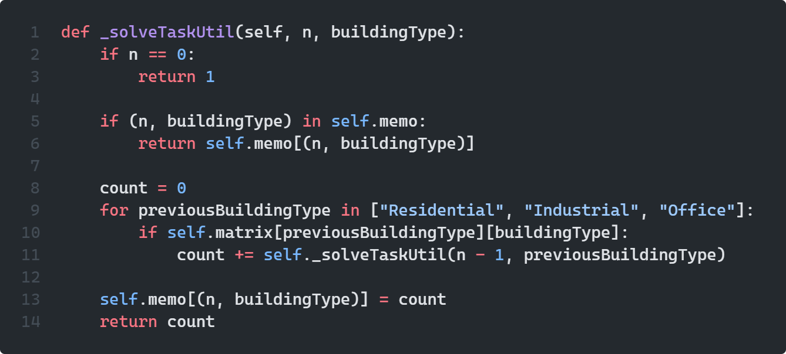

Рисунок 2.19 – Метод, що дозволяє вирішити індивідуальне завдання на основі класу BuildingArrangement

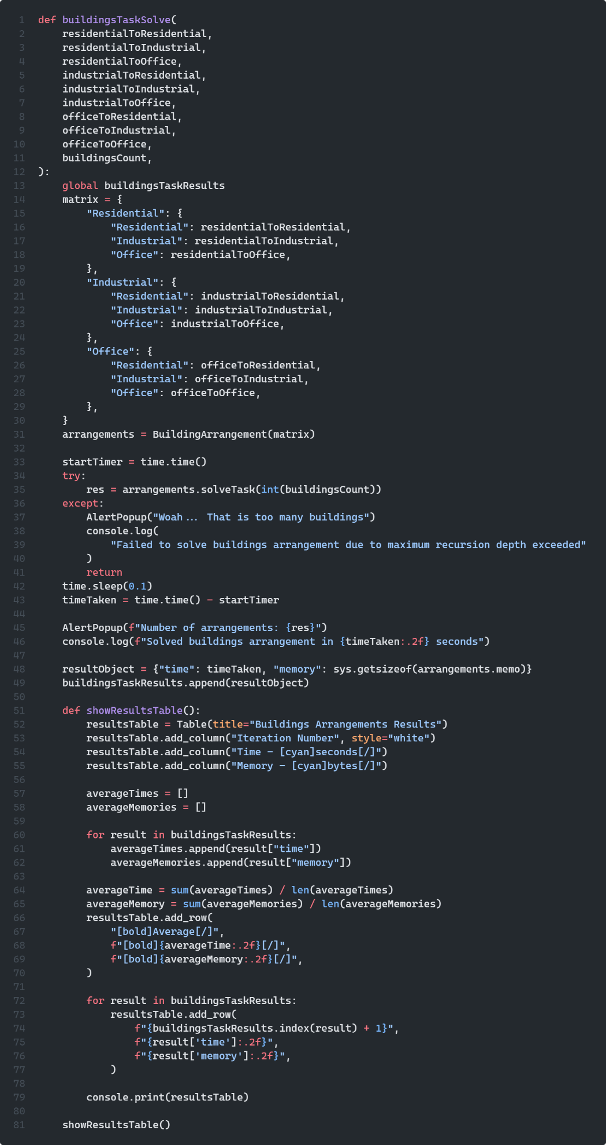

Рисунок 2.20 – Функція, що дозволяє користувачу вирішити індивідуальне завдання на основі класу BuildingArrangement



Рисунок 2.21 – Результати виконання індивідуального завдання на основі класу RobotGroup



Рисунок 2.22 – Результати виконання індивідуального завдання на основі класу BuildingArrangement

Алгоритми роботи з графами

Висновки

Висновки тут

Додатки

Додатки тут